技术服务报告相关信息公示
1.基本情况
报告编号： 大机职评2019-1902号
用人单位名称：中车大连机车研究所有限公司
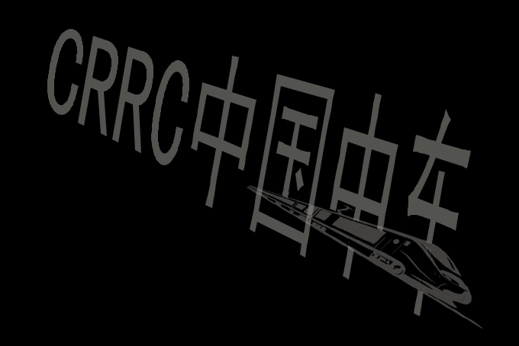
报告名称：中国北车集团大连机车研究所有限公司旅顺产业基地建设项目（B地块）试验检测中心职业病危害控制效果评价报告
地址：大连市旅顺经济开发区越洋路5号
联系人：申迹发、李亮
- 技术服务项目组人员名单：
葛明庆、孙丹丹、马贵阳
3.专业技术人员、陪同人及时间：
名称 | 专业技术人员 | 用人单位陪同人 | 时间
现场调查 | 马贵阳、孙丹丹 | 申迹发 | 2019.11.18
现场采样 | 葛明庆、孙丹丹、马贵阳 | 申迹发、李亮 | 2019.12.20  2021.7.16
现场检测 | 葛明庆、孙丹丹、马贵阳 | 申迹发、李亮 | 2019.12.20  2021.7.16

4.证明材料（影像资料）：
